الاسكندريه / / 2025 Our Reference:
عناية المهندس /
Man lifts AL 25/T
Technical and Financial offer
Technical and Financial Offer
عرض فني و مالي
تتشرف شركة مارينا للسقالات والروافع و المصاعد....,
بتقديم إنتاجها المتميز من مصاعد البضائع و الافراد و الشدات المعدنية و السقالات اليدوى و الكهرباء و الروافع الهيدروليك و المعدات الخاصة التي تستخدم في المعارض والمحلات التجارية المتعددة الطوابق والمصانع والمخازن والفيلات ويمتاز منتجنا ببسـاطة التصـميم وسـهولة التركيب ونقوم بتصميم أشكال خاصة لتتناسب مع جميع الأماكن حتى المساحات الصغير منها.
وشركة مارينا للسقالات والروافع والمصاعد حاصلة علي الاتي :
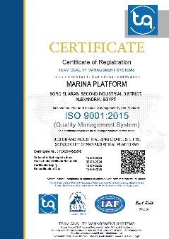
- موافقة الهيئة العامة للتصنيع.
- موافقة الهيئة المصرية العامة للمواصفات والجودة.
- شهادات الجودة الاتية :
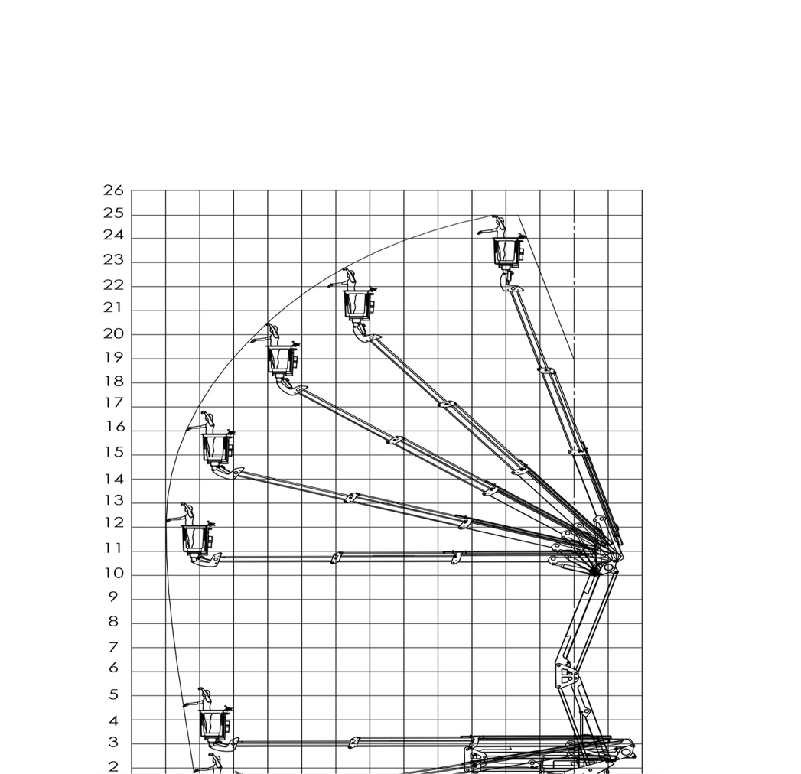
- الأيزو ISO 9001 : 2015
- الأيزو ISO 14001 : 2015
- الأيزو ISO 45001 : 2018

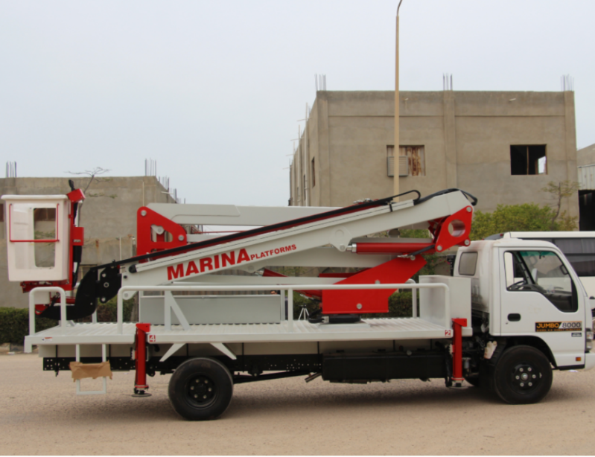

2025-8-24

"العرض الفنى"

مواصفات سلم هيدروليكي مفصلي موديل AL 25 / T
- Max Working Height: اقصي ارتفاع تشغيل 25 m.
- Platform Height اقصي ارتفاع طبلية : 23 m.
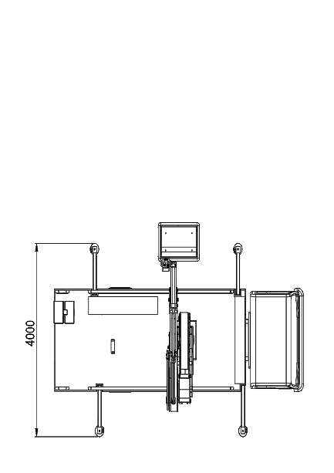
- Max Outreach أقصى امتداد افقى : 12 m.
- Max Cage Capacity اقصي حموله للسله : 250 kg.
- Rotationدوران البرج حول محوره : 360°.
- Cage dimensions ابعاد السله: 70x110x110 cm.
- Length x width x height الطول x العرض x الارتفاع : 557x225x295 cm.
- Total Weight without truck وزن المعده: 4300 kg.
- Stabilization Foot – Print : 4 m

- السلم مكون من أزرع من خامات الصلب ذات قوة تحمل عالية للاجهادات المتغيرة يمتد ويرتفع هيدروليكيا و ميكانيكيا بواسطة سلندرات هيدروليكية مزدوجة التقسيم.
- جميع المحاور ذاتية التشحيم ومقاومة للتأكل ونحن ننفرد فى الشرق الاوسط بتصنيع تلك المحاور التى لا تحتاج الى تشحيم نهائيا.
- التحكم في التشغيل عن طريق وحدتين وحدة علوية بالسلة والأخرى سفلية بالسيارة .
- يتم الدهان بدهانات عالية المقاومة بعد سفحها بالرمال ومعالجة الأسطح ثم دهانها بطبقة حامية من الإيبوكسيي ثم طبقة نهائية من الاكريليك او الاليكتروستاتيك لتحملها لكافة الأجواء وظروف التشغيل.
- الأذرع تتحرك بسهولة وبدون ضوضاء حيث أن جميع المحاور لا تحتاج إلى تشحيم نهائيا ( ذاتية التشحيم ) ومقاومة للتآكل مما يعطي طول عمر التشغيل وزيادة الأمان مما يجعلها تستخدم في جميع الأجواء الحارة والممطرة والمتربة بدون مشاكل.
- طبلية السيارة من الصاج المانع للتزحلق ومثبت بها مجموعة الهيدروليك والكهرباء.
- يتم تجهيز سطح السيارة صندوق لحفظ العدة ولحفظ المعدات اللازمة للتشغيل.
- عند التشغيل يتم فصل حركة الركائز نهائيا و لا تعمل إلا بعد إنزال الركائز.
- التحكم عن طريق دائرة كهربية الكترونية وليس عن طريق الصمامات الهيدروليكية اليدوية مما يقلل من أعداد وأطوال الخراطيم وأيضا يقلل من التوصيلات الهيدروليكية واحتمالات قطعها و يقلل من تسريبات الزيت من الوصلات و يعطى أمان أكثر للسلم.

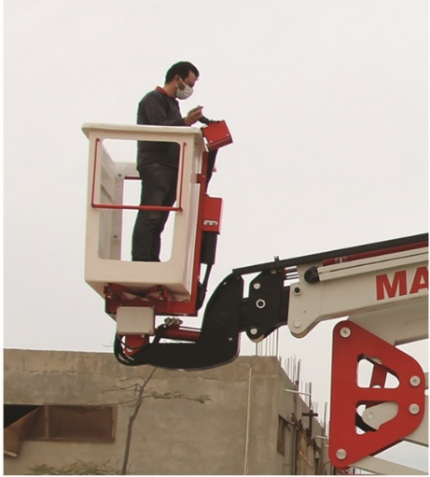
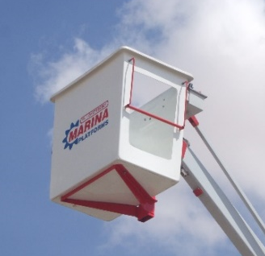
الســـــــــــــــــــــــلة:

- السلة مصنعة من أجود أنواع الفيبر جلاس العازل للكهرباء تتحمل الخدمة الشاقة
- حمولة السلة 250 كجم بالمعدات
- أبعاد السلة 70 سم × 110 سم × 110 سم.
- السلة بها فتحتان دخول علي الجانبين مزودتان بحاجز متحرك للامان.
- السلة دائما في وضع رأسي ثابت في جميع أوضاع التشغيل عند اى زاوية ارتفاع.
- السلة مزودة بوحدة تحكم لتشغيل المعدة (رفع – دوران – تنزيل).

مجموعة الهيدروليكية :

- نقل الحركة عن طريق جهاز P. T. O يأخذ حركته من محرك السيارة و يتم التشغيل من كابينة السائق.
- تانك زيت Tank Oil.
- مصفاه لتنقية الزيت داخل الدائرة Filter Oil.
- مبين مستوي الزيت داخل التانكIndicator level Oil.
- طلمبة ترسيةPump Gear لضغط الزيت الي السلندرات Piston.
- مجموعة خراطيم تتحمل الضغوط العالية بمعدل أمان كبير R2.
- مجموعة سلندرات هيدروليكية للرفع Pistons.
- مجموعة صمامات هيدروليكية Valves Hydraulic للتحكم في السلندرات Pistons وحماية الدائرة من زيادة الحمل.
- مجموعة صمامات هيدروليكية لتشغيل الركائز.
- مجموعة صمامات هيدروليكية للتأمين وضمان ثبات سرعة التشغيل.
- طلمبة هيدروليكية يدوية لنزول السلة ورفع الركائز في حالة حدوث أي عطل بالدائرة الكهربائية.

مجموعة التحكم والتشغيل الكهربائية :
حيث أننا ننفرد بهذا النوع في التحكم عن طريق أزرار ضغط كهربائية تعمل علي فولت السيارة مما يسهل في عملية التشغيل والصيانة وقلة الأعطال.
- تحتوي علي مجموعتين للتحكم أحداهما بالسلة والأخرى بصندوق السيارة.
- تحتوي وحدة التحكم بالسلة علي أزرار للتحكم في حركة الأذرع بالإضافة إلى حركة الدوران في الاتجاهين.
- تحتوي مجموعة التحكم السفلية ( بالسيارة ) علي نفس مجموعة الأزرار بالإضافة إلى زرار لتحويل التحكم من السلة إلى التحكم من الصندوق يتم تثبيتها عند القائم الرأسي.
- لا يتم تشغيل المعدة إلا عند إدارة مفتاح التشغيل.

الركائـــــــــــــــــــــز:
- الشاسيه مزود بعدد 4 ركائز اتزان هيدروليكية رأسية تثبت بالأركان الأربعة لطبلية السيارة لحفظ اتزان الشاسيه و السلم فى الوضع الافقى أثناء عملية التشغيل و في الطرق المنحدرة لتجنب مخاطر الحوادث و الارتطام او الاصطدام اثناء العمل الليلى.
- مجموعة أزرع هيدروليكية لتشغيل الركائز بحيث تعمل كل ركيزة على حده.
- يتم تشغيل الركائز الأربعة بأذرع منفصلة بحيث يكون تشغيل كل ركيزة على حدة ويتم تشغيلها بواسطة الأذرع الخاصة بذلك لسهولة استخدامها في الطرق المنحدرة وبجوار الأرصفة.
- كل ركيزة مزودة بخف عريض لتحقيق التوازن أثناء التشغيل و ضبط الاتزان.
- تعمل جميع الركائز بواسطة بساتم هيدروليكية مزدوجة الفعل.
- عند التشغيل يتم فصل حركة الركائز نهائيا وذلك لضمان عدم العبث بها أثناء تشغيل السلم و لا تعمل إلا بعد إنزال الركائز.
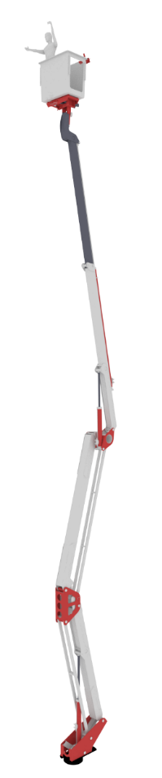
وسائل الأمان:
- وجود صمام أمان لا يسمح بعمل الرافعة ( السلم ) عند زيادة الحمولة عن250 كجم .
- وجود مفتاح خاص لتشغيل الرافعة لضمان عدم العبث بالرافعة.
- طلمبة هيدروليكية يدوية لنزول السلة ورفع الركائز في حالة حدوث أي عطل بمحرك السيارة
- عدم إمكانية دوران الصينية إلا بعد رفع الذراع الأول وفصله عن مكان التثبيت بأول السيارة
- تعمل الركائز علي ضبط أفقية السيارة وخصوصا في الطرق المنحدرة.
- عند التشغيل الرأسي والدوران يتم فصل حركة الركائز نهائيا.
- المحافظة علي رأسية السلة في كل أوضاع التشغيل تلقائيا.
- صمامات حماية للسلندرات ( البساتم ) عند تعرض أحد الخراطيم للتلف أو القطع لضمان عدم سقوط السلة.
- جميع الخراطيم والكابلات مساراتها بداخل القطاعات حماية لها من العوامل والمؤثرات الخارجية.
- السلة مزودة بمكان لتثبيت حزمة أمان للأفراد.
- صمام هيدروليكي للتحكم في سرعة الصعود والنزول تحت أي حمل.
- تشغيل النظام يدويا في حالة تعطل موتور السيارة عن طريق طلمبة يدوية.
- جميع الصمامات والأزرار تعمل علي فولت السيارة مما يعطي أمان للتشغيل.
- وجود معامل أمان كبير بالنسبة للقطاعات والسلندرات والأجزاء الهيدروليكية.
- بنوز الحركة للقطاعات لا تحتاج إلى تشحيم مما يعطي طول عمر التشغيل وتقليل الضوضاء وزيادة الأمان مما يجعلها تستخدم في جميع الأجواء الحارة والممطرة والمتربة بدون مشاكل.

يتم التجهيز علي سياره :
سياره جامبو NQR 8000 اومايعادلها و يتم توريدها بمعرفه العميل (السياره + PTO).
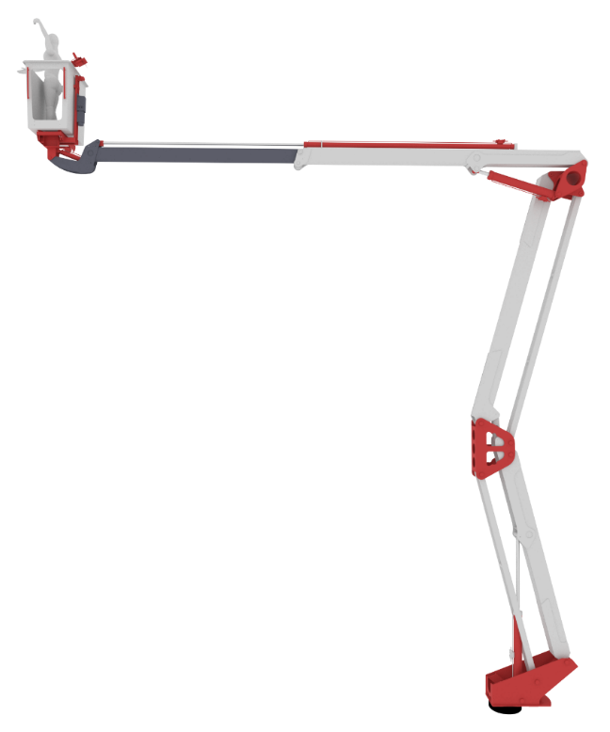

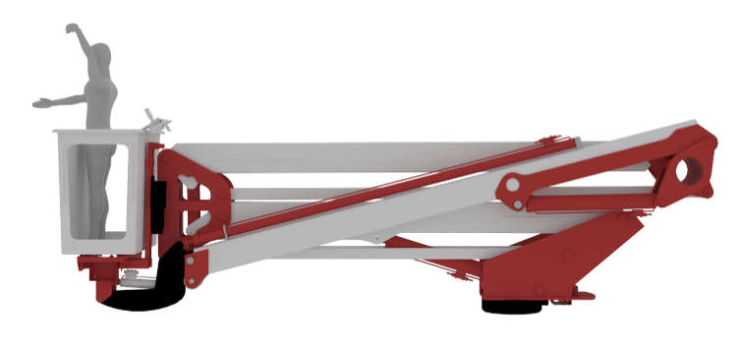

"العرض المالي"

الاسعار:
- سعر سلم هيدروليكي بالموصفات عليه ------------------------------- جنيه.
) فقط وقدره جنيها لاغير.....)
يضاف للأسعار عاليه 14% قيمة الضريبة المضافة.
لايتم خصم اي مبالغ من تحت حساب ضرائب الارباح التجارية وفقا لاحكام المادة 62 من القانون رقم 91 لسنة 2005 حيث ان الشركة تطبق نظام الدفعات المقدمة.
طريقة الدفع :
- 50% دفعة مقدمة مع امر التوريد.
- 50% عند الاستلام من المصنع.

مدة التوريد :
- يتم التسليم خلال من 10-12 اسابيع من استيلام الدفعه المقدمه.

مدة العـرض:
- العرض ساري لمدة اسبوع من تاريخة.
الاستلام:
- يتم الفحص والمعاينة والاستلام الفنى في مصانعنا – برج العرب بالإسكندرية.
قطع الغيار:
- متوفرة طوال العام بسعر المصنع.
التدريب :
- لا مانع من ارسال اى عدد من الفنيين اثناء الاستلام للتدريب على التشغيل ومنحهم شهادة تدريب من المصنع.

الضمان والصيانة الشاملة :

تشرف شركتنا بتقديم خدمات الضمان والدعم الفني وفقاً للمعايير التالية لضمان أعلى مستويات الكفاءة والسلامة:
- فترة الضمان: تسري مدة الضمان والصيانة المجانية (شاملة قطع الغيار الأصلية) بدءاً من تاريخ
تحرير محضر استلام المعده ولمدة عام .
- تفعيل الضمان: يدخل الضمان حيز التنفيذ فور تشغيل وتسليم المعده نهائياً، أو عند سداد كامل
الدفعات المستحقة، أيهما يأتي لاحقاً.
- سلامة النظام: يسقط حق العميل في الضمان فوراً في حال استدعاء أي طرف خارجي أو فنيين
غير معتمدين من قبل شركتنا للقيام بأي أعمال صيانة أو تعديل على المعده .
- الضمان لا يشمل الحالات الناتجة عن عوامل خارجة عن السيطرة التشغيلية، وتشمل:
- أعمال الكسر، التخريب، أو السرقة.
- الأعطال الكهربائية الناتجة عن تذبذب التيار أو أخطاء التوصيلات الخارجية
(المقصودة أو غير المقصودة) بواسطة طرف ثالث.

يتم توريد السياره بمعرفه سيادتكم السياره جديدة بدون ترخيص في حاله توريد السياره مستعمله الشركه غير مسئوله عن الترخيص و اجراءات المرور.

ملاحظات:
- في حالة دفع أي مبالغ لجدية التعاقد الشركة غير ملتزمة بالاسعار خلال هذه المدة لحين دفع مبلغ التعاقد المذكور بالعرض بالكامل.
- اقصي مدة للموافقة علي الرسومات التنفيذية والاعمال المدنية أسبوع من تاريخ التقديم.
- يحق للشركة اخطار العميل زيادة الاسعار في أي مرحلة من مراحل التعاقد طبقا لظروف وأسعار السوق المحلي والعالمي.
- الاسعار المذكوره بالعرض المقدم لا يتم استقطاع اي رسوم او دمغات وخلافه منها.
- تعطي شركة مارينا للسقالات والروافع و المصاعد شهادة ضمان للمعدة لمدة سنه كاملة ضد عيوب الصناعة شرط عمل المعدة في الظروف الطبيعية وستة شهور في الظروف الغير طبيعية للمعدة التي تعمل في (الابخرة-التيارات الشديدة -الاتربة –الاسمنت -الكيماويات...) و يتم إلغاء الضمان في حالة إزالة بيانات الشركة أو بيانات المعده أو عمل أي تعديلات بها او فك اي جزء منها.
- يمكن توقيع عقد صيانة للمعدة بعد انتهاء فترة الضمان.
- لا يعتبر الوقت المستنفذ في الموافقات الخاصة بالاستشاري أو الجهات الاخري من ضمن مدة التوريد و تبدأ حساب مدة التوريد من نهاية الموافقات الخاصة بسيادتكم. وبعد استلامنا الموقع خالي من أي موانع.
- توفير فور كلفت بالموقع لتنزيل الرافعة ووضعها في المكان المخصص لها تتم بمعرفتكم وتحت إشرافنا.
- يجب توفير كابل كهرباء بالطول المناسب للتشغيل و مصدر تيار 380فولت لتشغيل الرافعة.
- تكاليف الاقامة والسفر والانتقالات خلال مدة التدريب أو الصيانة لللفنيين خلال فترة الضمان للمعدة تكون على نفقة وبمعرفة العميل في حالة المعدات خارج محافظة الاسكندرية والقاهرة.
- نحن مصنعون ولدينا مراكزخدمة متخصصة للصيانة بالقاهرة ـ الاسكندرية، برج العرب الجديدة.
- للشركة الحق في ادخال اي تطوير وتحديث المعدة دون الرجوع الي العميل.
- حقوق التصميم للمعدات محفوظة ومسجلة.
- الشركة مؤمنة على جميع عمالها كعمالة دائمة وأي تأمينات إضافية يتحملها المشتري.
وتفضلوا بقبول فائق الاحترام،
ونحن في انتظار رد سيادتكم ....
شركة مارينـــــــا للسقالات والروافع والمصاعد

